Государственное автономное учреждение Саратовской области
«Марксовский реабилитационный центр для детей и подростков с ограниченными возможностями»
Что такое финансовая грамотность?
Финансовая грамотность — это знания о том, как двигаться к денежному благополучию, справляться с кризисами и уменьшать уровень стресса, связанного с деньгами, пользоваться финансовыми продуктами. И умение применять эти знания.


Финансово грамотный человек — это тот, кто:
умеет планировать бюджет и вести учёт расходов и доходов;
знает, как создать подушку безопасности;
работает со своим поведением и мышлением;
формирует сбережения в соответствии со своими финансовыми целями;
оценивает риски на рынке;
знает о финансовом мошенничестве и умеет защищаться;
разбирается в своих правах как налогоплательщик и потребитель;
умеет работать с информацией;
принимает взвешенные прозрачные решения.
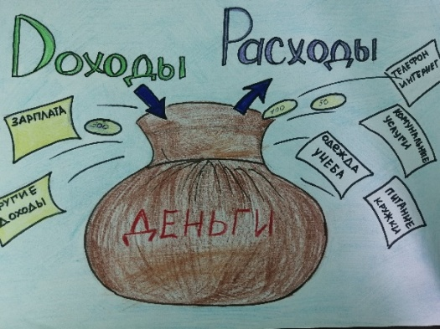
Какие знания и навыки нужны, чтобы стать финансово грамотным?
За устойчивость системы мы отвечаем лично, поэтому необходимо постоянно развивать навыки финансовой грамотности.
К «мягким» навыкам относятся:
критическая оценка информации — для принятия финансовых решений;
обсуждение финансовых вопросов с членами семьи и участниками рынка;
поиск мотивации для работы с личными финансами;
творческое мышление — для достижения целей при ограниченных ресурсах.
К «твёрдым» навыкам относятся:
ведение личного и семейного бюджета (учёт, контроль, анализ, планирование);
постановка финансовых целей;
осознанный выбор финпродуктов из существующего многообразия;
управление активами семьи (накопления, инвестиции, кредиты);
построение семейной и личной финансовой системы.
Финансового благополучия!
Выполнила: Курбатова О.В.

